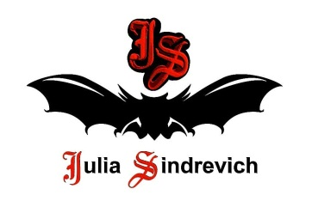
тел. (916) 544-44-44, e-mail: Juliasindrevich@yandex.ru www.juliasindrevich.ru

Прайс-лист ДО И ПОСЛЕ
артикул | наименование товара | цена, руб
 | ПАЛЬТО:
DP_002 | Пальто черное с серой оборкой, лицевая гладь с дырочками, вискозная подкладка с оборкой из ЮЛЫ/YULA, мохер, ручная вязка. 900 гр, k=10  Цветок-брошь в комплекте, цвет черно-серый, вязаный трикотаж. | 30000
DP_007 | Пальто черное с закрутками, 50шерсть австралийского мериноса, 50акрил.1000 гр, к=10 | 14000
 | КОРОТКИЙ ВЕРХ:
DP_013 | Болеро черное, 50шерсть австралийского мериноса, 50акрил (возможны любые цвета). 300 гр, k=10 | 4400
 | ПЛАТЬЯ:
DP_027 | Платье б/рукавов черное с ЮЛОЙ/YULA по декольте, 50шерсть австралийского мериноса, 50акрил (возможны любые цвета). | 9075
DP_029 | Платье черное с ЮЛОЙ/YULA на рукавах и декольте, с вязаным поясом, 50шерсть австралийского мериноса, 50акрил. 600? гр, к=10 | 9350
 | КОМПЛЕКТЫ-ТРАНСФОРМЕРЫ:
DP_037 | Платье-туника-трансформер с закрутками, цвет черный, 50шерсть австралийского мериноса, 50акрил (возможны любые цвета). 800? гр, к=10 | 10450
DP_038 | Джемпер-трансформер с ЮЛОЙ/YULA на рукавах, цвет серый+белый(лицо – 2серый меринос, изнанка – 1белый Нежность), 3нити, 34шерсть австралийского мериноса, 34акрил, 15хлопок,17вискоза.  Нежная шелковистая хлопково-вискозная изнанка соприкасается с телом, что вызывает приятные тактильные ощущения, а лицо с нитью из шерсти австралийского мериноса создает дополнительное тепло.  Можно надевать вверх ногами – резинка на талии превратится в объемный воротник (свободный вариант) и наоборот - воротник-резинка окажется на талии (приталенный вариант). | 9000
DP_042 | «Средневековое» платье-джемпер-туника черно-серебристое + пояс, 53вискоза, 47хлопок. 800 гр, к=10 | 8900

Усл.обозначения:
Возможно изготовление на заказ (сроки зависят от модели).
Имеется в наличии.
Продано.

